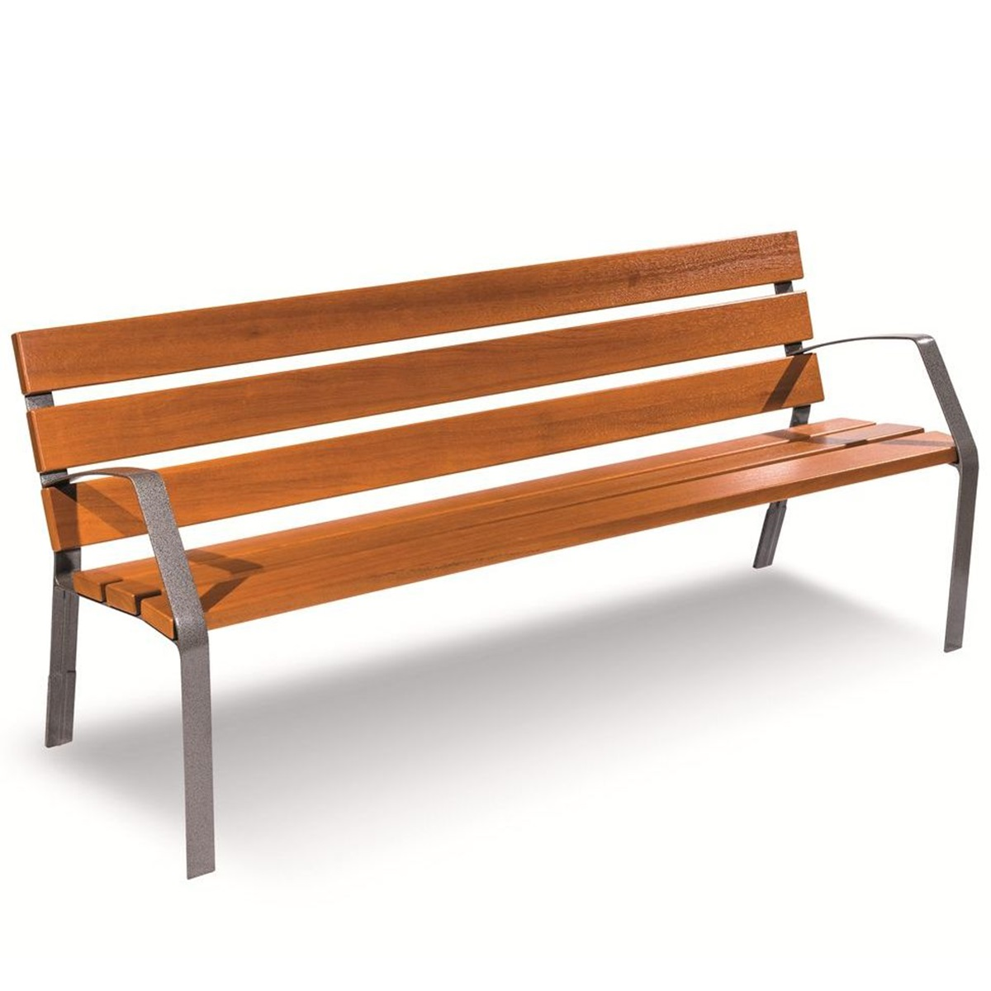

Lauko suoliukas. Kojos pagamintos iš plieno, dažytos sintetinių dervų pagrindo emale, suteikiančia kaldinto metalo išvaizdą. Su papildoma metaline juostele. 6 arba 5 tropinės medienos lentos 100x30x1800 mm. Lentos alyvuojamos pagal pasirinktą spalvą. Nerūdijančio plieno varžtai. Atsparus atmosferos poveikiui.

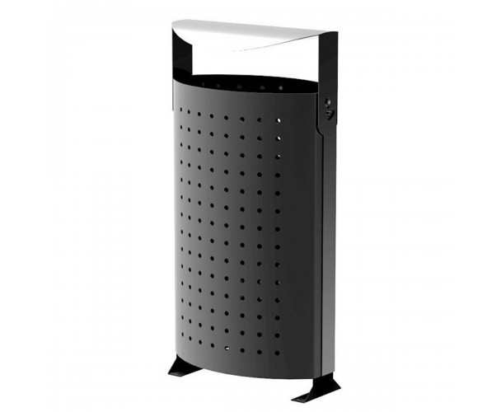

Šiukšliadėžė su nulenkiamu stogeliu. Pagaminta iš cinkuoto plieno, paviršius padengtas miltelinio dažymo būdu.
Aukštis apie 1025mm, plotis apie 510mm, talpos aukštis apie 800mm,
Su nulenkiamu rakinamu stogeliu, lankelis šiukšlių maišui. Galima pritaisyti pelenines.

